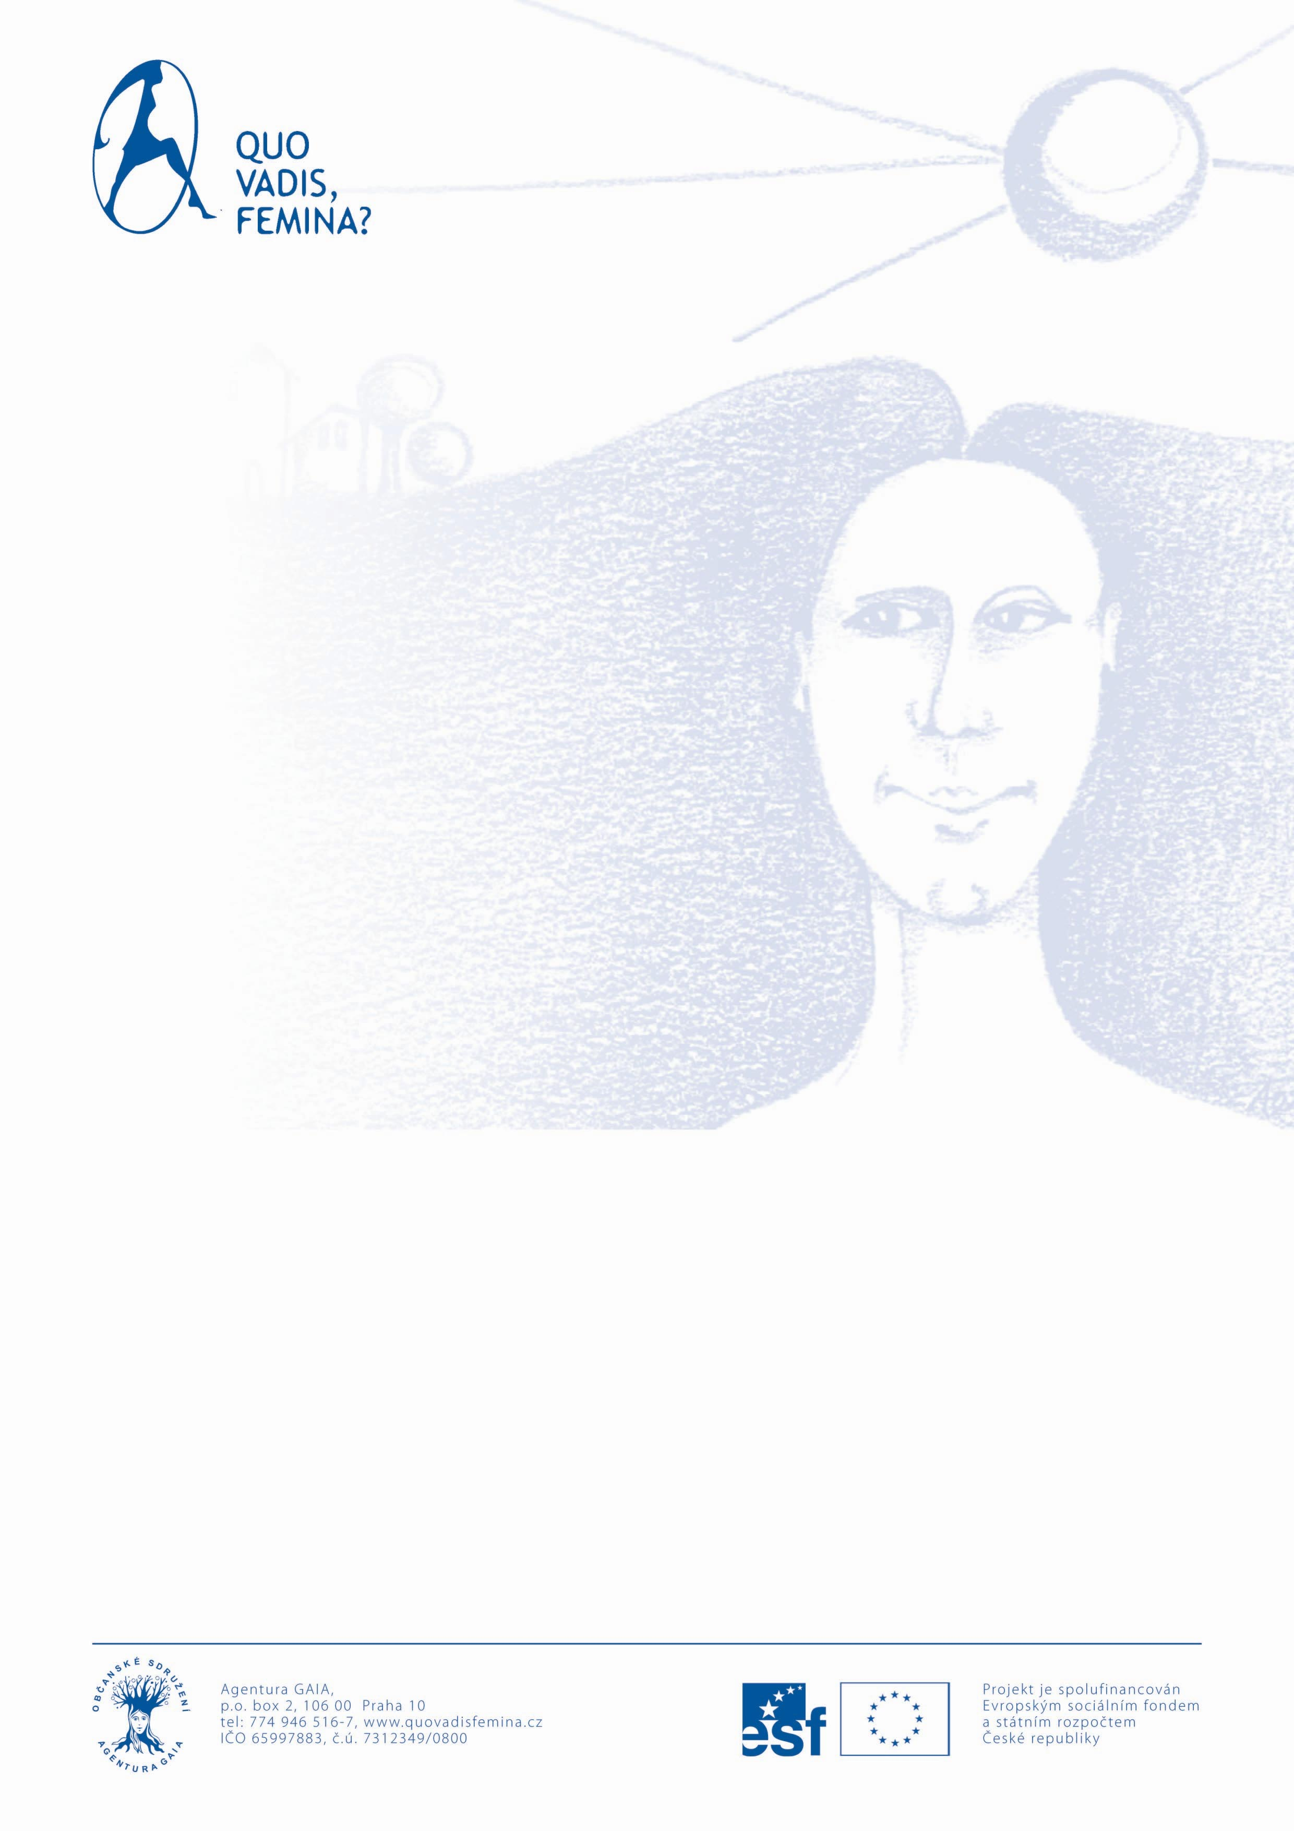

tisková zpráva

Agentura GAIA o.s. představí projekt „Quo vadis, femina?“
na veletrhu Baby Expo

9.5.2007
PRAHA (Agentura GAIA) Agentura GAIA o.s. představí veřejnosti aktuální projekt „Quo vadis, femina?“ na veletrhu Baby Expo, který proběhne ve dnech 11. - 13. května 2007 v pražském Veletržním paláci. Projekt „Quo vadis, femina?“ je o ženách, pro ženy a se ženami, o společnosti, přírodě a trvale udržitelném životě. Jeho cílem je zpracovat současnou vizi žen, jejich představu o tom, co chtějí
a potřebují, čím prospívají vedle svých rodin i nejširší společnosti.

Žena je v naší kultuře - stejně jako ve většině ostatních neodmyslitelně spojována s mateřstvím. Navzdory hromadnému nástupu žen do zaměstnání zůstává péče o děti, jejich výchova a domácnost převážně doménou žen, i když jde o jednu z nejodpovědnějších a časově nejnáročnějších prací, nenajdeme o ní zmínku v psané historii. Její přínos pro společnost není započítán v hrubém domácím produktu. Vynést ji na denní světlo může být velkou šancí pro pochopení ženské role v našich dějinách
a kultuře“ říká autorka a vedoucí projektu „Quo vadis, femina?“ Marie Haisová.

Prezentace, stejně jako samotný veletrh Baby Expo proběhne v rámci Světového týdne respektu
k porodu. Projekt „Quo vadis, femina?“ téma porodu a mateřství velkou měrou obsahuje, protože
k posílení ženského sebevědomí a osobní vize každé ženy patří právo a možnost se svobodně rozhodnout, jak a za jakých okolností chce porodit dítě a jak si představuje jeho výchovu.

Agentura GAIA o.s. nabídne veřejnosti aktuální informace o projektu, který se nachází v druhém poločase, poradenství v oblasti rovných příležitostí pro ženy a muže, kontakty na ženské, mateřské
a porodnické organizace, možnost aktivního zapojení do projektu a účast na mezinárodní konferenci. Lidé si zde budou moci také objednat publikaci „Quo vadis, femina? popisující situaci českých žen
v domácnosti, při výchově dětí, v ekonomické sféře a ve veřejném rozhodování. Publikace bude první svého druhu v České republice, formuluje stávající situaci a cíle českých žen.

Infostánek Agentury GAIA o.s. bude možné navštívit v pátek a v sobotu od 10 do 19 hodin
ve Veletržním paláci, Dukelských hrdinů 47, Praha 7 a v neděli od 10 do 16 hodin. Přednáška
o projektu Quo vadis, femina? bude v sobotu 12. května od 14,30 ve velké dvoraně. Těšíme se
na setkání.

Kontakt: Adéla Purschová, koordinátora public relations Agentury GAIA o.s.
info@quovadisfemina, tel: 774 946 517

